
МИНОБРНАУКИ РОССИИ
Федеральное государственное бюджетное образовательное учреждение
высшего образования
«МИРЭА – Российский технологический университет»
РТУ МИРЭА
Институт кибербезопасности и цифровых технологий
Кафедра информатики

ОТЧЕТ ПО ПРАКТИЧЕСКОЙ РАБОТЕ
по дисциплине
«Системы искусственного интеллекта и большие данные»

«Рабочая тетрадь №2. Части 1-2»
Выполнил студент группы ТКБО-01-24 | Рыжова Марина Вячеславовна

Работа выполнена | Апрель 2025 г.

МОСКВА 2025

Оглавление

Оглавление 2
Основная часть 3
Практическая работа №2.1 3
Практическая работа №2.2 13
Заключение 4

Практическая работа №2.1
Ход работы.
В сценарий добавлен текстовый файл “1 показатель.txt” и компонент экспорта Loginom Data файл. Переходим к настройке порта экспорта.
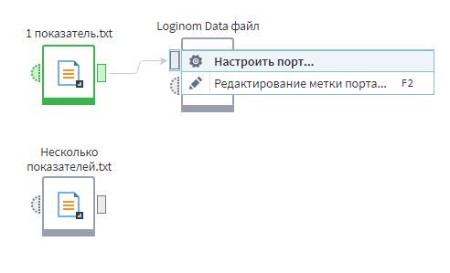
Можно убедиться, что синхронизация прошла успешно: появились 3 выходных поля, идентичные входным, между ними есть связь. Включена кнопка автосинхронизации.
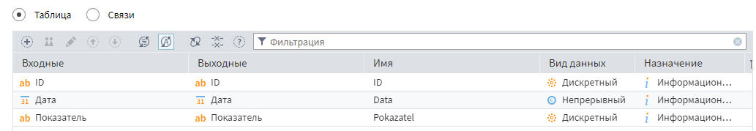

Запуск мастер-настроек компонента.
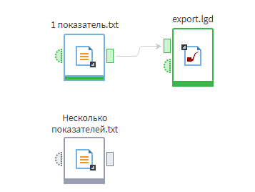
Указываем имя файла сохранения с расширением .lgd

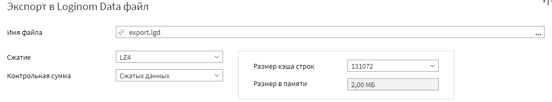

В описании узла также указываем имя файла.
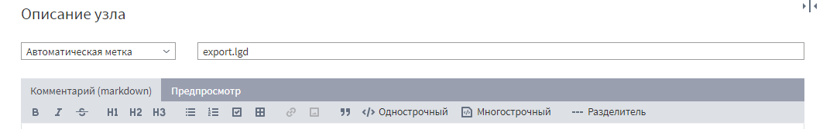

Получен сценарий, который импортирует файл в формате txt и экспортирует в формате lgd. Посмотрим что получится, если изменится структура импортируемого файла. Создадим связь выходного порта файла Несколько показателей с входным портом узла экспорта export.lgd.
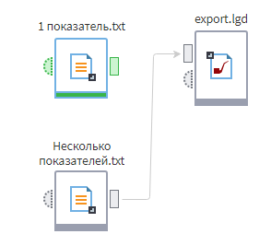

Заходим в окно Настройка соответствия между столбцами узла export.lgd - список входных полей автоматически перестроился.
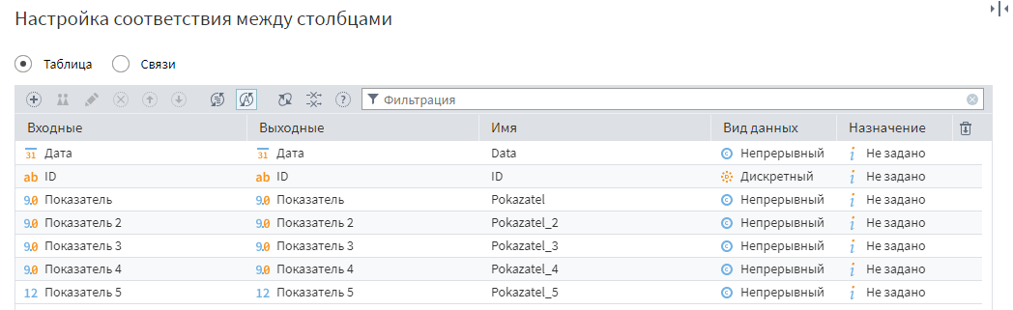

Выключим автоматическую синхронизацию в настройках входного порта узла экспорта и вернем связь с первым файлом - порт стал красного цвета (он не сконфигурирован) из-за того, что включена синхронизация. Если попытаться активировать узел, то появится ошибка Порт не настроен.
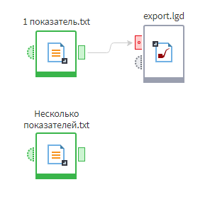
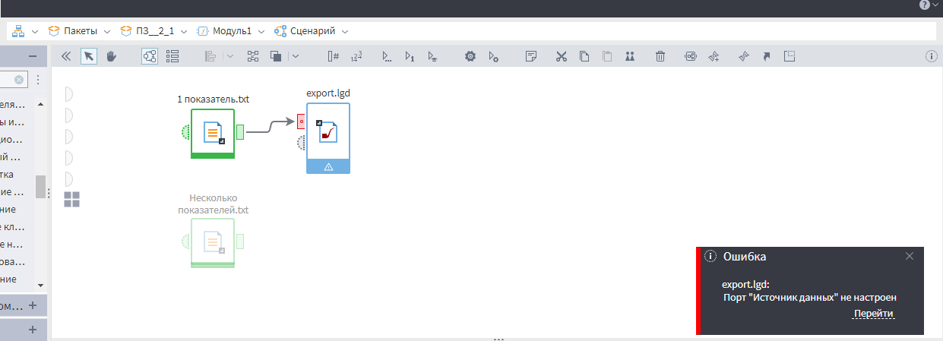
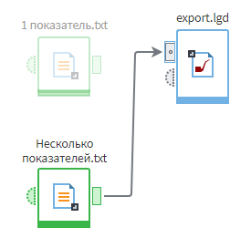

Перейдем в настройки порта узла экспорта
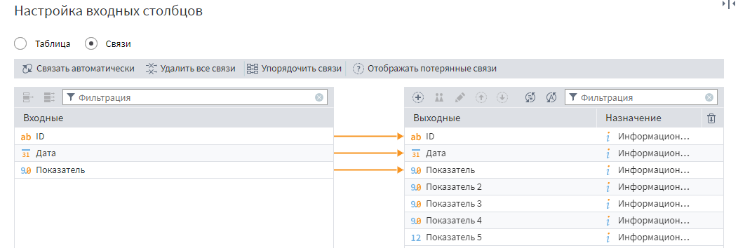
На выходе сохранилось 4 поля данных без связи из 2 файла. Нажмем кнопку Отображать потерянные связи на панели инструментов.
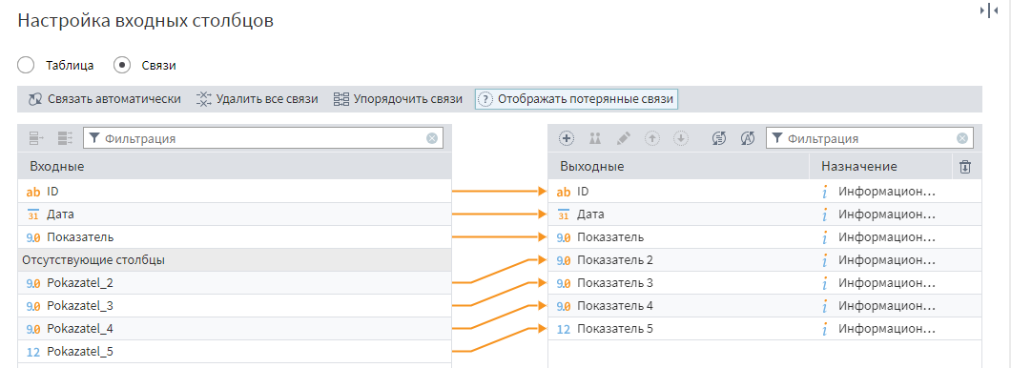

Снова включим синхронизацию данных.
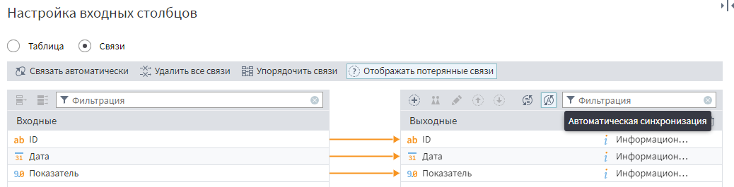

Снова поменяем связь - подключим узел экспорта ко второму файлу и зайдем в в настройку входного порта узла экспорта, зайдём во вкладку Связи. Откроем окно настройки столбца Показатель 5.
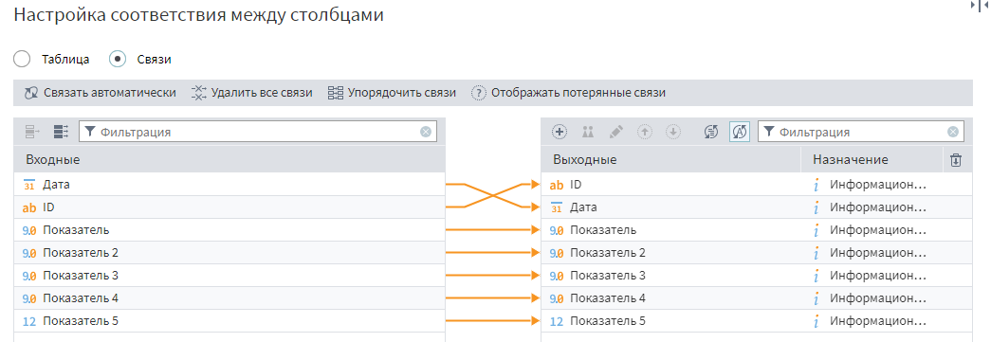

Изменим метку с Показатель 5 на Показатель целый.
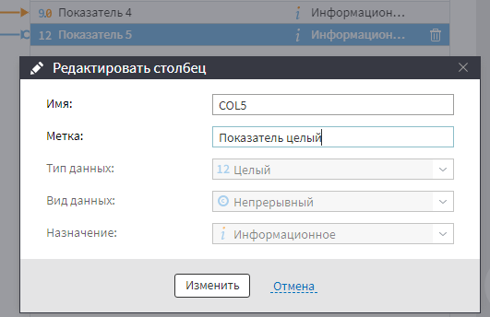
Сохраним изменения.
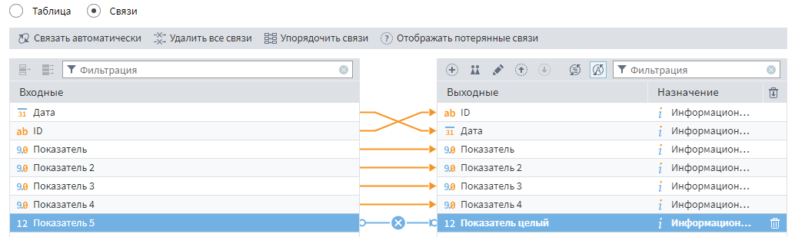
Вернём связь к узлу экспорта от набора данных 1 показатель 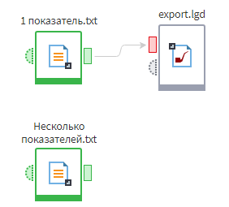

Запустим узел - столбец COL5 не синхронизировался, строка во вкладке “связи” выделена жирным шрифтом.
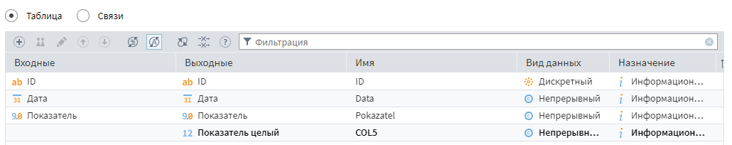
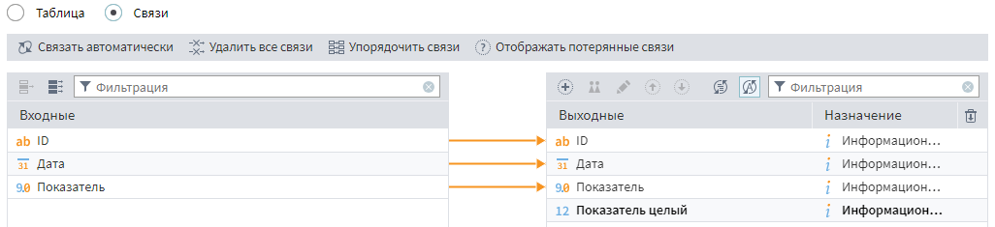
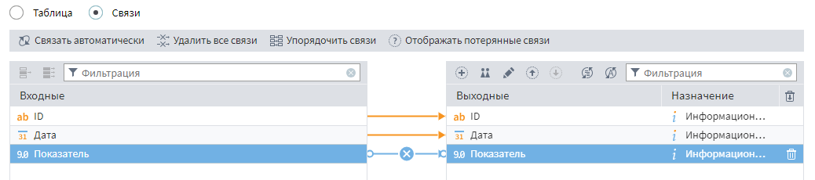

Добавим в сценарий компонент “Параметры полей” и перейдем в его мастер-настройки.
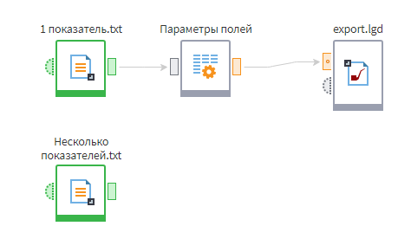

В окне Редактировать столбец заменим метку с ID на Идентификатор.
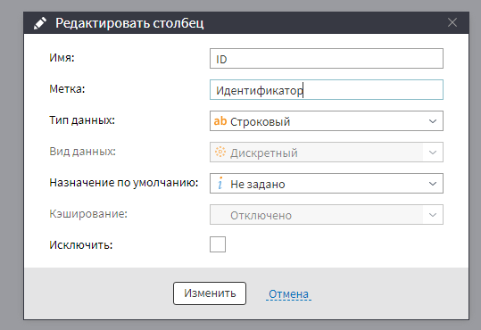

Настройки порта после редактирования метки.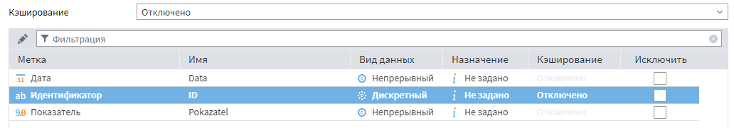

Настройки входного узла компонента
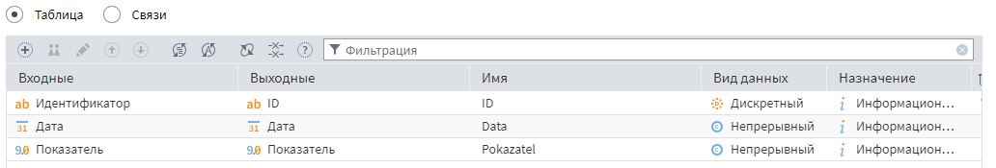

Добавим узел экспорта и назовем его export2.lgd. Перейдем в настройки входного порта. Добавим новый столбец.
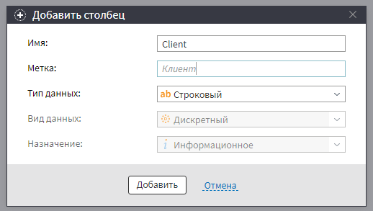

Аналогичным образом добавляем еще два столбца.
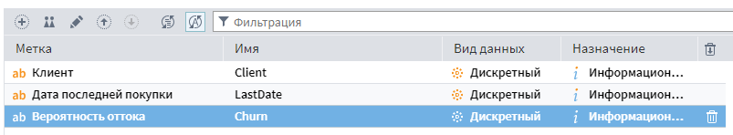
Соединим узел “параметры полей” с узлом export2.lgd
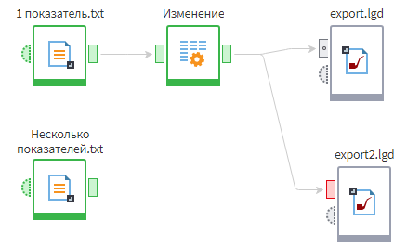

Перейдем в настройки входного порта узла export2.lgd. Сработала автосинхронизация: созданы новые столбцы.
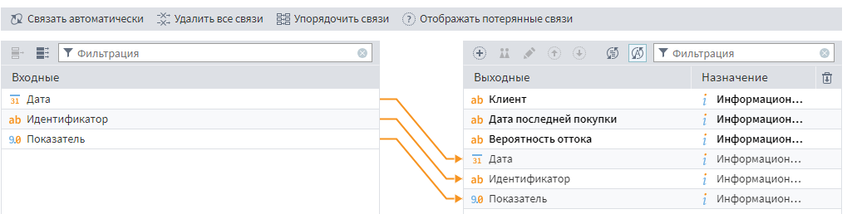

Вручную поставим связи: Идентификатор -Клиент, Дата-Дата последней покупки, Показатель – Вероятность оттока.
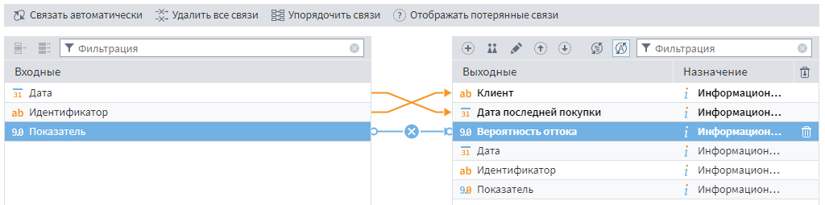

Выполним синхронизацию, нажав на кнопку синхронизации.
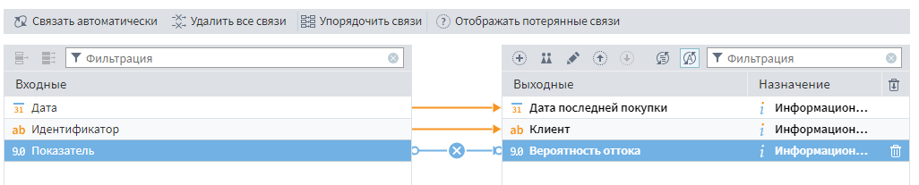

Итоги: Был создан узел экспорта: задана структура набора данных, настроен мэппинг с имеющимися полями из другого узла. Метаданные столбцов (имена, метки) двух узлов различные. Если отключить автосинхронизацию в узле экспорта export2.lgd, то при подаче на его вход любых столбцов, имена и типы которых отличны от заданных нами, порт не сконфигурируется, узел при попытке активации выдаст ошибку.

Практическая работа №2.2
Ход работы
Задание №1
Добавим в сценарий наборы данных sales.lgd и plan.lgd.
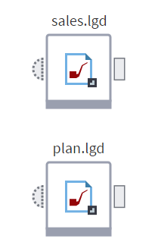

Выходные данные узла sales.
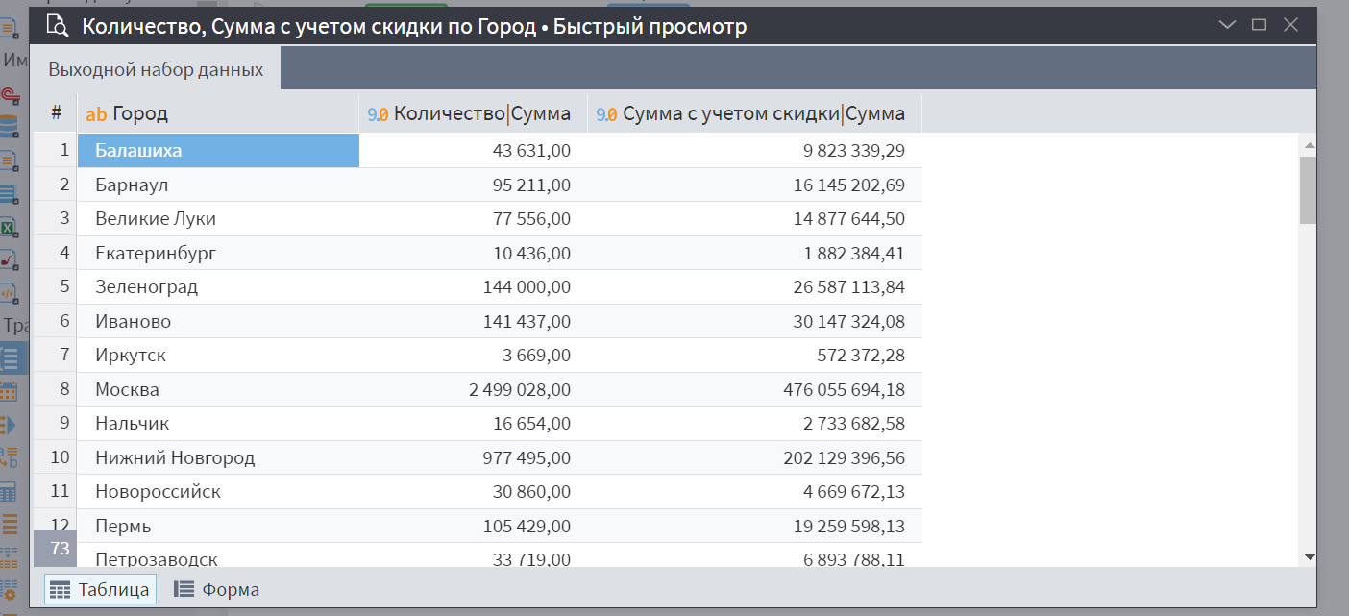
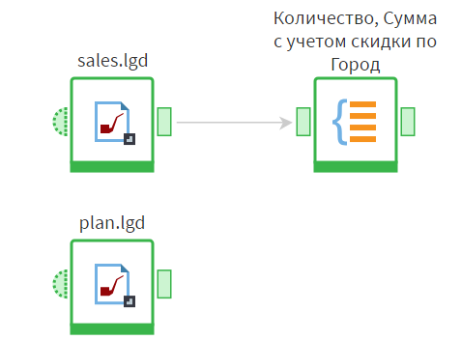
Добавляем компонент группировка в сценарий, соединяем его с первым файлом.

Выходные данные узла plan.
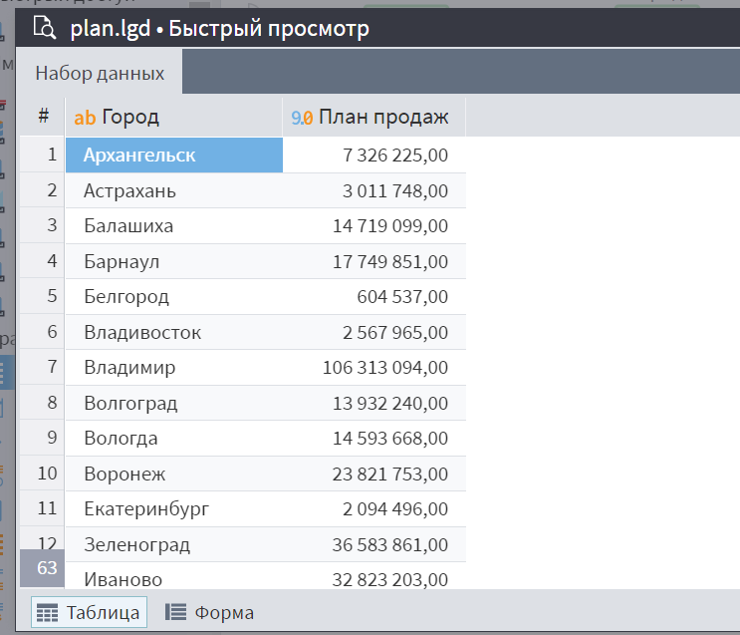

Перенесем в область построения компонент Слияние. На главный порт подадим данные первого файла после группировки, на порт Присоединяемая таблица данные набора plan.lgd и перейдем в настройку узла.
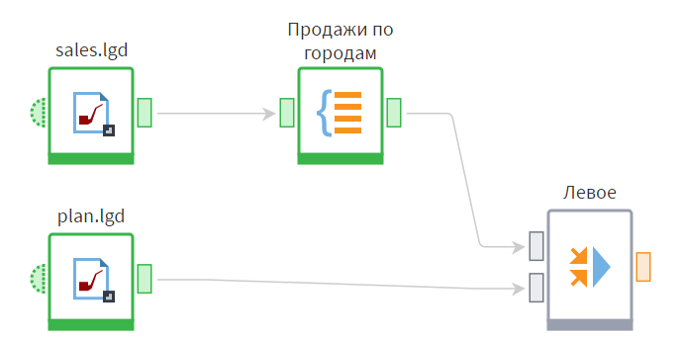

Настройка узла “Слияние”.
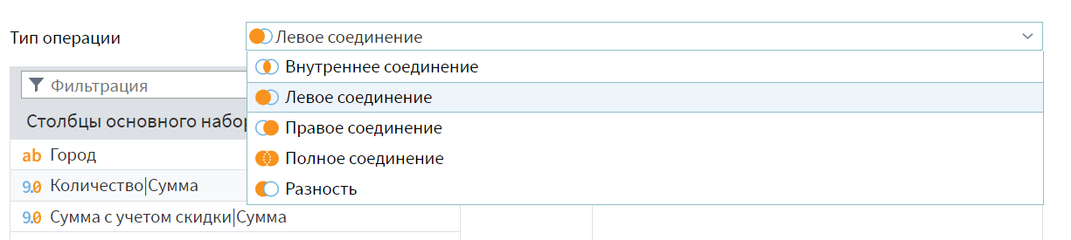

Выбираем “Внутреннее слияние”
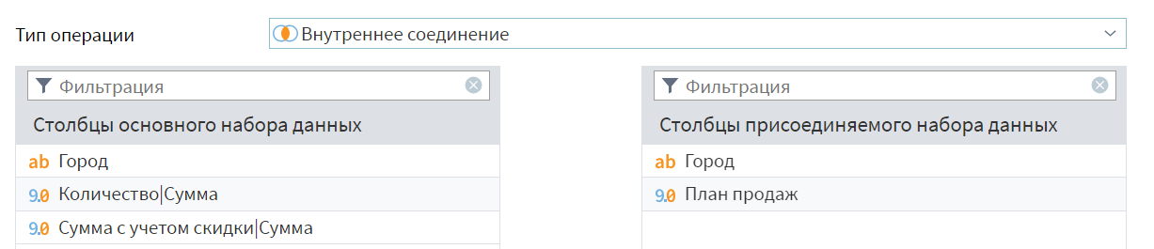

Перетащим поля “Город” и “План продаж” в на поле, с которым его нужно связать, из другого списка. Создадим связь.
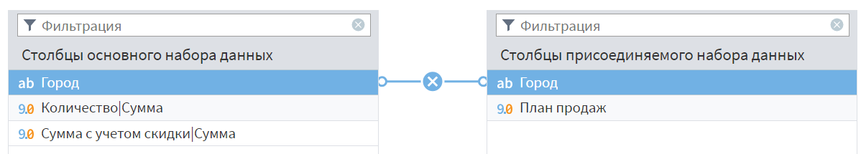

Результат работы компонента “Слияние”.
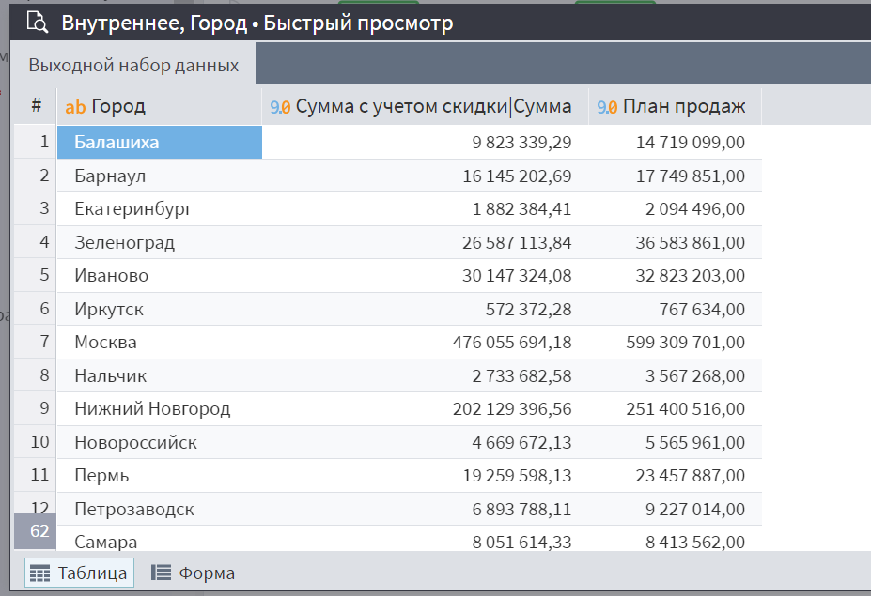
Добавим еще один узел слияния и создадим такие же связи с его портами.
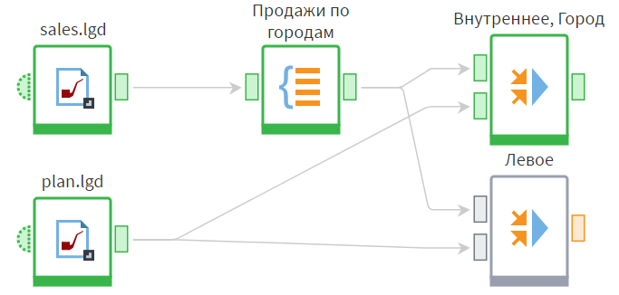

В настройках узла оставим “Левое соединение”, Дополнительно установим флаг Добавлять присоединяемые ключевые поля.
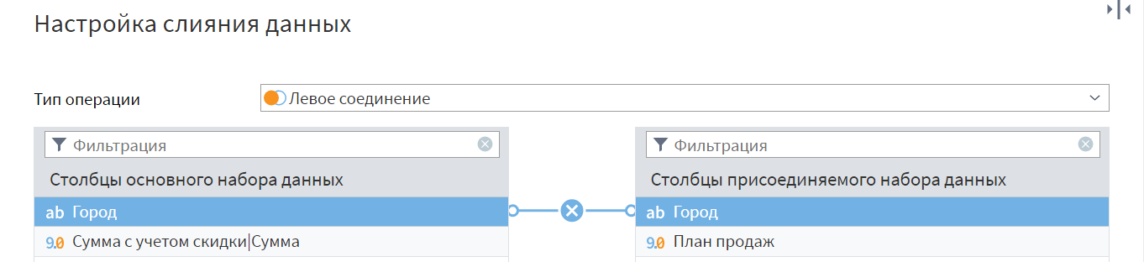

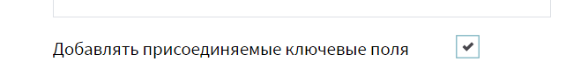

Результат работы второго компонента “Слияние”.
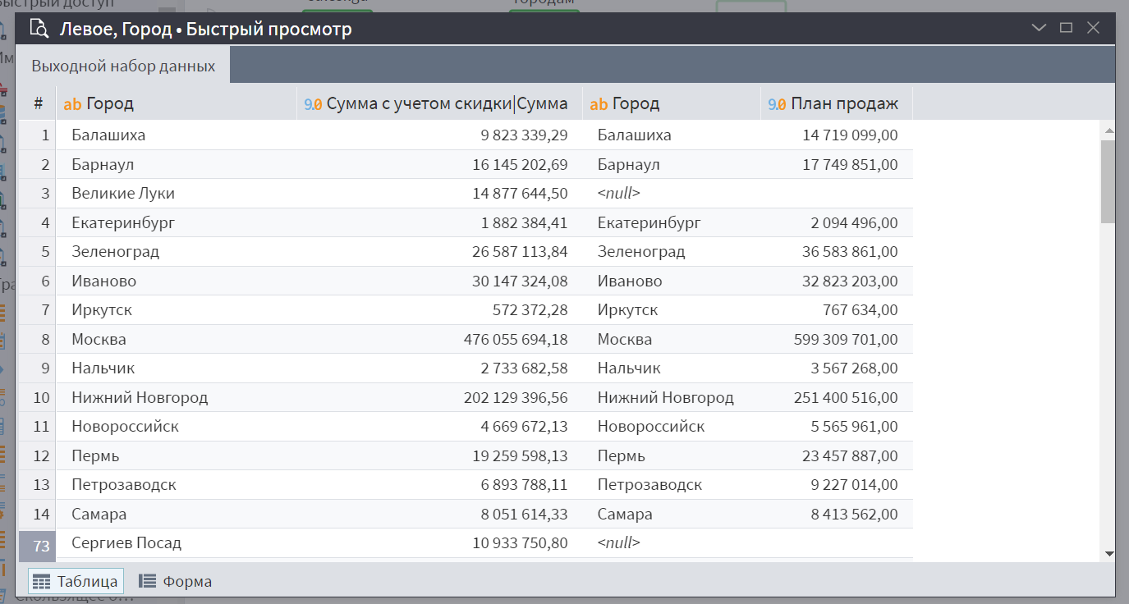
Если мы выберем “Правое соединение” (здесь и далее флаг Добавлять присоединяемые ключевые поля устанавливать не будем). 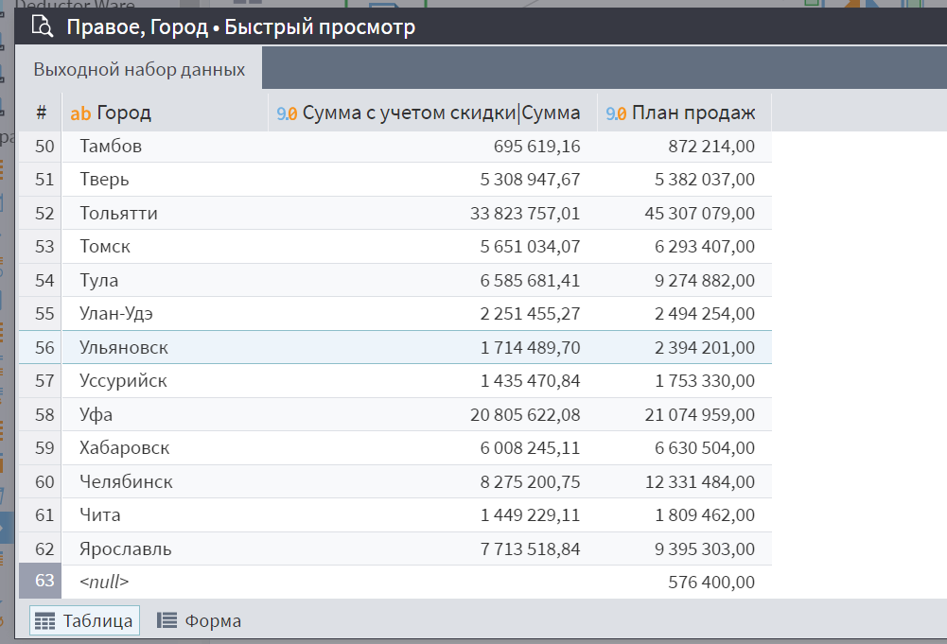
В записях из этого набора, для которых город отсутствует в таблице продаж, поля Город и Сумма с учетом скидки будут пусты, это связано с тем, что главной в слиянии является таблица по продажам, и значения этих полей берутся из нее. Поэтому при проведении слияния важно правильно определить главную таблицу.

Поменяем тип операции на “Полное соединение”. На выходе мы получим все поля из обеих таблиц независимо от того, установлен ли флаг, – так как ключевые поля не выбраны
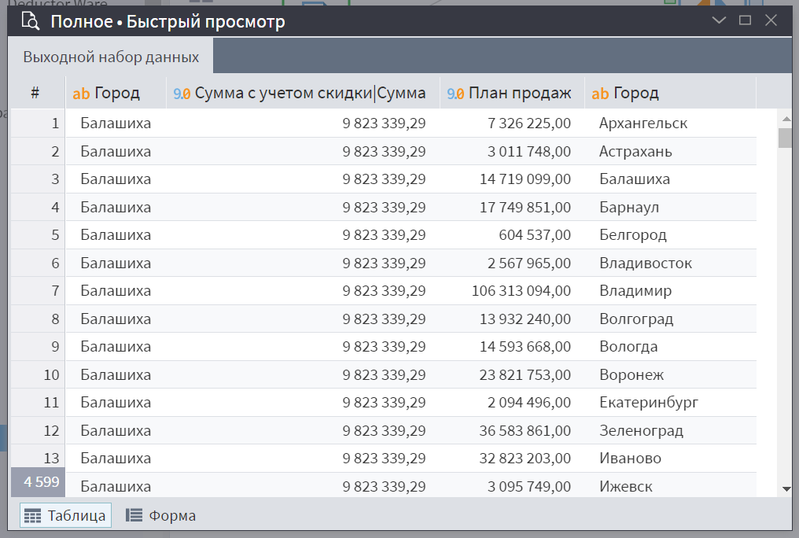

Поменяем тип операции на “Разность”. Для этих городов план продаж не был сформирован. Результат работы узла:
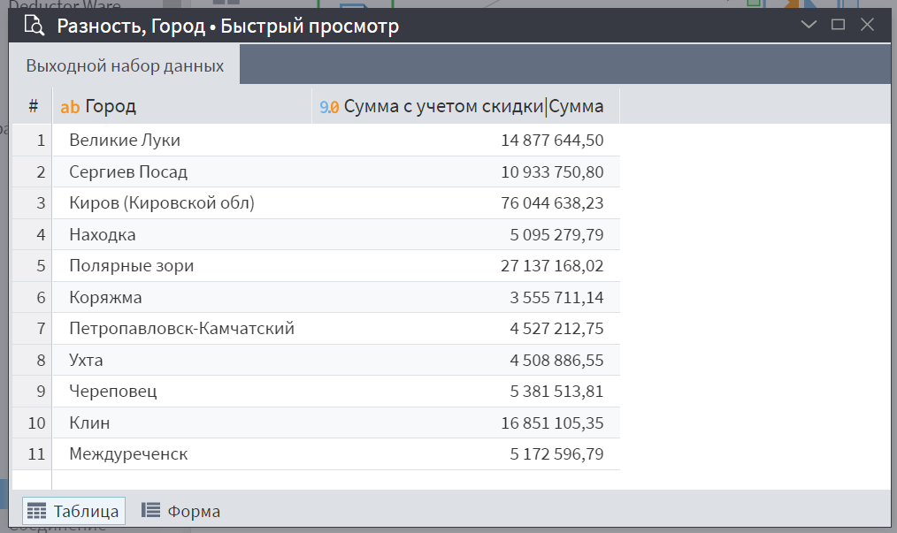

Задание №2

Добавим в сценарий набор данных sales.lgd и сгруппируем данные по городам. Добавим компонент “Таблица в переменные”.
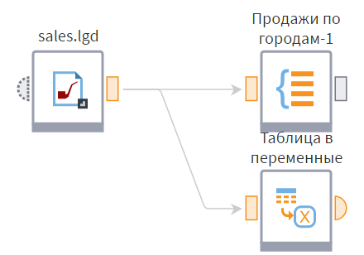

Настройка узла “Таблица в переменные”.
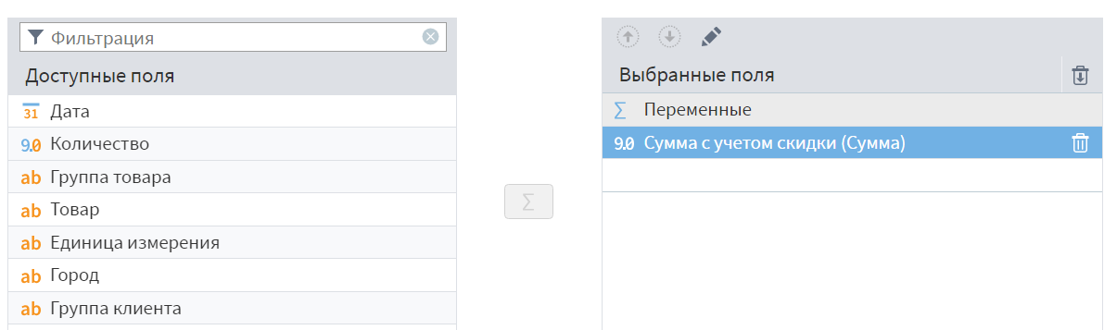

Результат работы:
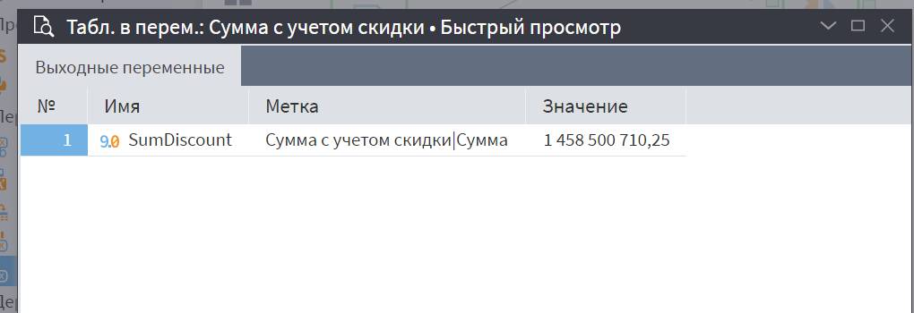

Добавим узел “Соединение”. Добавим порт “Переменные”
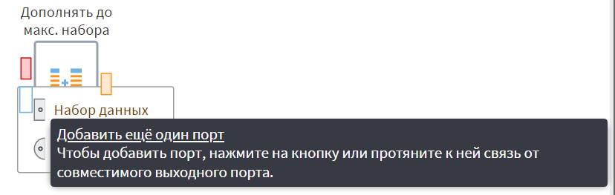

Создадим связи.
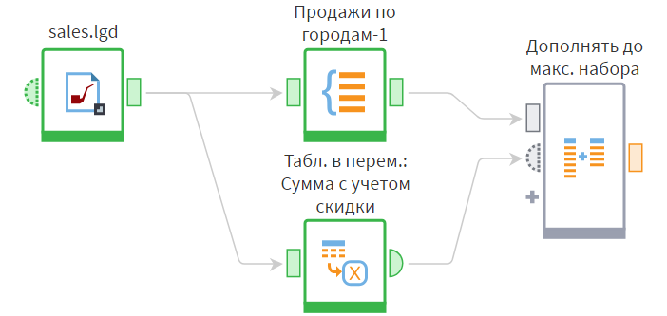

Параметры окна настройки узла Соединение. Укажем “Повторять набор данных” и “Максимальному набору”.
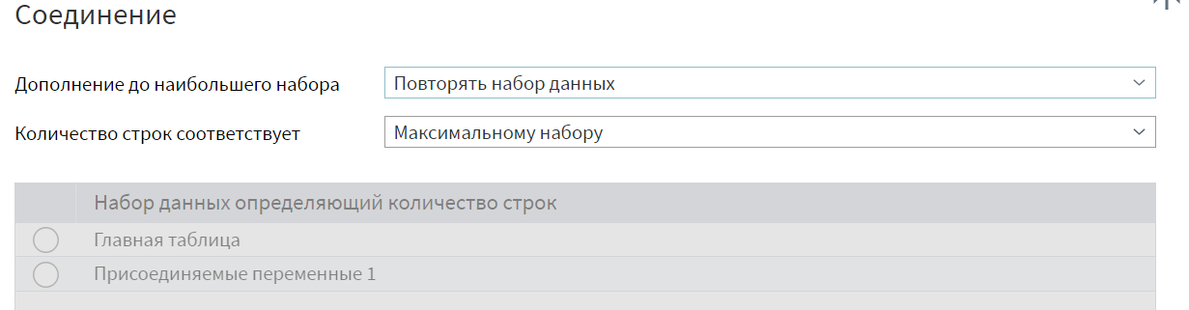

Результат работы узла “Соединение”.
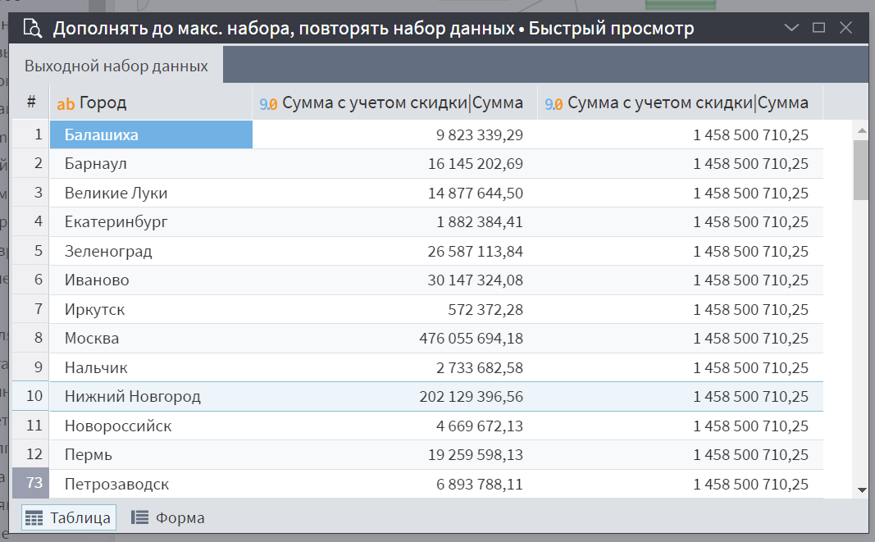

Задание №3

Добавим в сценарий файлы sales_november.lgd, goods.lgd, suppliers.lgd, warehouses.lgd и компонент “Дополнение данных”.
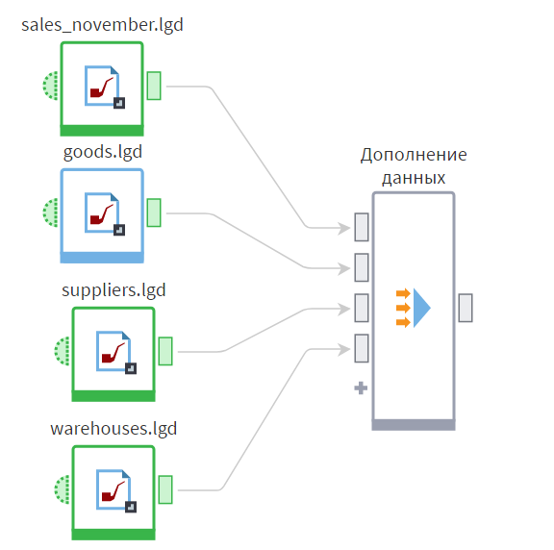
Настройка входных портов. Выставляем флаг для строки “товары” присоединяемой таблицы напротив поля главной таблицы. Флаг “Использовать префиксы” не включаем.
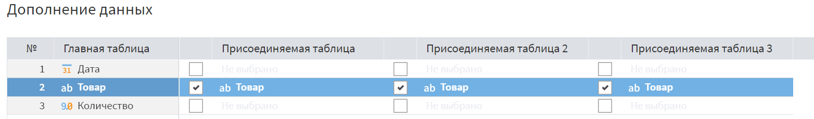

Результат работы:
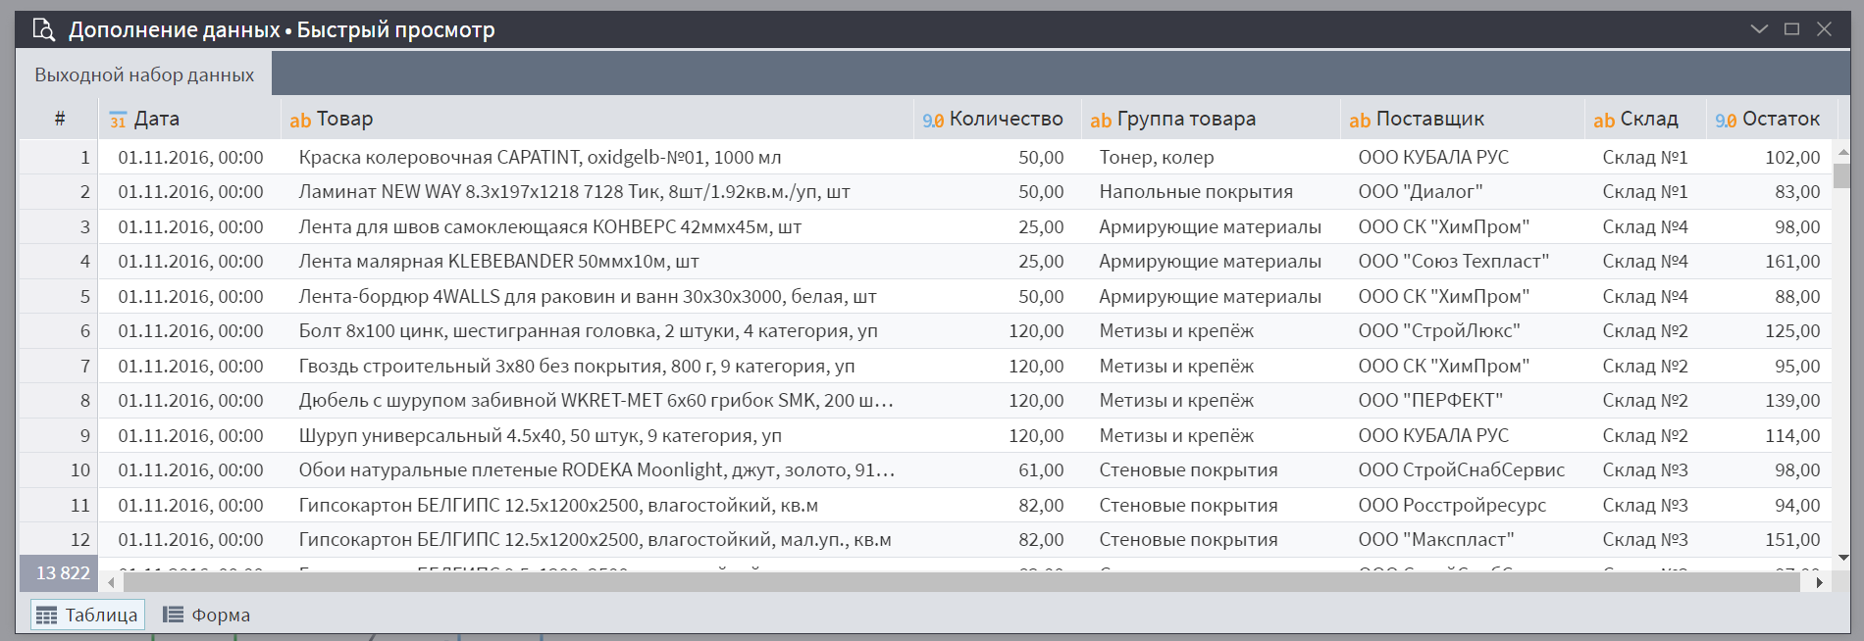

Задание №4

Импортируем наборы данных sales.lgd и sales_december.lgd.
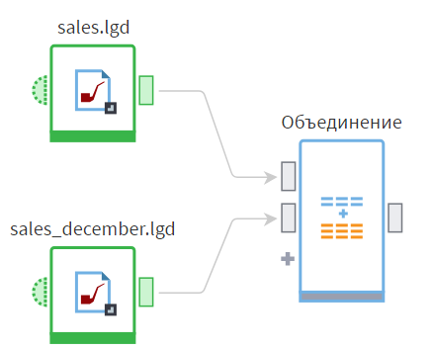

Данные sales_december.lgd.
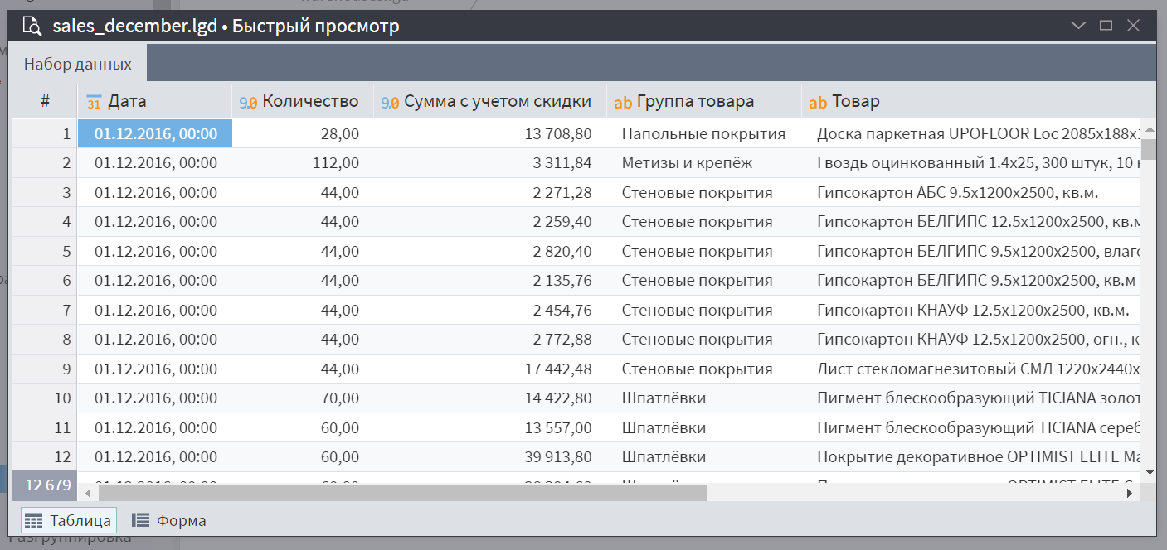

Добавим узел “Объединение” и подадим на него наборы данных. В настройках узла проставляем соответствия для всех возможных полей
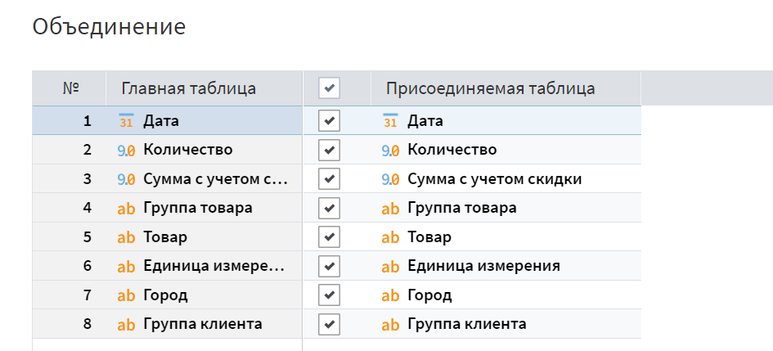

Результат работы узла “Объединение”: набор данных с такими же полями, как и в главной таблице, но с большим количеством строк: 111150.
